Škoda Auto ukáže na festivale Designblok 2025 v českej premiére koncepčnú štúdiu Vision O

› Festival dizajnu sa uskutoční na holešovickom výstavisku v Prahe od 8. do 12. októbra, v expozícii značky Škoda môžu návštevníci obdivovať Elroq RS a koncept Vision O
› Vonkajšia inštalácia Škoda & Marcantonio ako pôsobivý umelecký dialóg medzi dizajnérskym tímom Škoda a renomovaným talianskym umelcom
› Designblok 2025 miestom pre prezentáciu spolupráce s ďalšími českými značkami v rámci osláv 130 rokov od založenia firmy

Bratislava, 3. októbra 2025 – Škoda Auto sa v tomto roku na pražskej prehliadke dizajnu a módy Designblok 2025 prezentuje osobitou expozíciou. Podujatie, ktorého ústredným motívom je odvaha, sa uskutoční v dňoch 8. až 12. októbra na výstavisku v Prahe-Holešoviciach. Popri dynamickom elektrickom modeli Elroq RS vystavenom ako súčasť vonkajšej inštalácie Škoda & Marcantonio môžu návštevníci vôbec po prvýkrát obdivovať aj jedinečnú štúdiu Škoda Vision O vo vnútri Křižíkovho pavilónu B.

Škoda Auto pokračuje aj tento rok ako oficiálny partner mobility festivalu Designblok. Jeho organizátorom poskytne v rámci tohto partnerstva 25 vozidiel Škoda Superb Combi iV. Značka Škoda sa zároveň na festivale prezentuje nápaditými expozíciami. Jedným z magnetov, ktorý môže česká verejnosť v Křižíkovom pavilóne B uvidieť, bude dizajnová štúdia kombi Škoda Vision O. Vzhľad vozidla zaujme čistými líniami, optimalizovanou aerodynamikou a novým osvetlením Škoda Cyber Lights. Evolúcia dizajnového jazyka Modern Solid podčiarkuje exteriér štúdie s prevratne poňatou maskou Tech-loop. Minimalistický interiér a intuitívne používateľské prostredie s obrazovkou Horizon Display nastavujú novú úroveň používateľského komfortu. Vision O disponuje pokročilými funkciami autonómneho riadenia aj inteligentnými riešeniami umelej inteligencie. Vďaka použitiu obnoviteľných materiálov a dodržiavaniu princípov obehového hospodárstva kladie dôraz na udržateľnosť.

Škoda Elroq RS stredobodom vonkajšej inštalácie Škoda & Marcantonio
Mladoboleslavská automobilka sa na Designbloku 2025 prezentuje vonkajšou inštaláciou Škoda & Marcantonio, inšpirovanou novým dizajnovým jazykom značky Škoda Modern Solid a jeho dôrazom na technológie a emócie. Táto ukážka sa po prvýkrát objavila na tohtoročnom festivale Milan Design Week, kde zaujala ako pôsobivý umelecký dialóg medzi dizajnérskym tímom Škoda a renomovaným talianskym umelcom Marcantoniom. V centre vonkajšej expozície je model Elroq vo verzii RS, ktorý ako prvý automobil značky Škoda zákazníkom priniesol nový dizajnový jazyk. Sochy aj scény v expozícii podmanivo prezentujú témy spojené práve s vozidlom Škoda Elroq. Návštevníci zažijú, ako sa umenie a automobilové inovácie spájajú do jedinečného zážitku.
Elroq RS, spolu s modelom Enyaq RS najvýkonnejší automobil značky Škoda, rovnako ako všetky ostatné vyhotovenia modelového radu Elroq, obsahuje novú čiernu masku Tech–Deck Face, za ktorou sa skrýva niekoľko senzorov vrátane radaru. Presvetlená predná maska zložená zo zvislých „rias“ je spolu s prednými svetlometmi Matrix-LED súčasťou štandardnej výbavy. Vozidlo sa vo variante RS ďalej vizuálne odlišuje množstvom dizajnových doplnkov zvonku aj zvnútra a exkluzívne je k dispozícii v grafitovo sivej matnej farbe karosérie v limitovanej edícii 130 kusov na počesť výročia automobilky.

Škoda Auto si 130 rokov pripomína oslavou českého remesla a dizajnových inovácií
V rámci osláv významného jubilea 130 rokov Škoda Auto nadviazala spoluprácu so známou českou značkou Botas. Výrobca obuvi vytvoril unikátnu limitovanú kolekciu tenisiek inšpirovanú modelom Elroq a dizajnovým jazykom Modern Solid. Séria vznikla len v 130 pároch, ktoré spájajú remeselnú tradíciu značky Botas s inovatívnym prístupom automobilky Škoda Auto, napríklad využitím recyklovaných materiálov aj výrazných horizontálnych línií. Výročie 130 rokov od založenia spoločnosti Laurin & Klement v roku 1895 oslavuje aj jedinečná spolupráca zdôrazňujúca české remeslo a dizajnové inovácie – tentokrát s hodinárskou manufaktúrou Prokop & Brož. Séria iba 130 náramkových hodiniek Laurin & Klement 130 Limited Edition bola inšpirovaná palubnými hodinami športového automobilu Laurin & Klement BSC z roku 1908. Nové, plne mechanické hodinky sa vyznačujú precíznym spracovaním a vzdávajú hold technickému dedičstvu značky Laurin & Klement.

Popredný stredoeurópsky festival dizajnu a módy otvára svoj 27. ročník
Designblok každoročne navštívi viac ako 41 000 ľudí z radov dizajnérov, kurátorov, architektov, interiérových návrhárov, odborných novinárov a milovníkov dizajnu. Ponúka pohľad do budúcnosti mobility, v ktorej sa stretáva umenie, dizajn a technika. Škoda Auto sa stala etalónom českého dizajnu a svoju pozíciu v tejto oblasti ďalej rozvíja. Počas posledných niekoľkých rokov zaviedla nový dizajnový jazyk Modern Solid, vyznačujúci sa jednoduchými čistými líniami. Minimalistický dizajn vďaka optimalizovanej aerodynamike napomáha maximálnej účinnosti. Prvým modelom, ktorý vychádza z tohto dizajnového smeru, je elektrický automobil Škoda Elroq. Ďalšiu evolúciu dizajnového jazyka Modern Solid predstavuje nová dizajnová štúdia Vision O. Oba modely sú preto ústrednými bodmi prezentácie značky Škoda na festivale Designblok a prezentujú progresívny prístup, ktorý spája špičkové technológie s nadčasovým dizajnom.

Pre ďalšie informácie, prosím, kontaktujte:
Zuzana Kubíková, PR manager Škoda Auto Slovensko s.r.o.
M: +421 904 701 339
zuzana.kubikova2@skoda-auto.sk

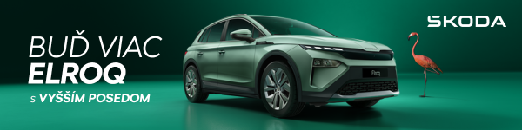
 | /SkodaAutoSK |  | /SkodaAutoSK

Fotografia k téme:

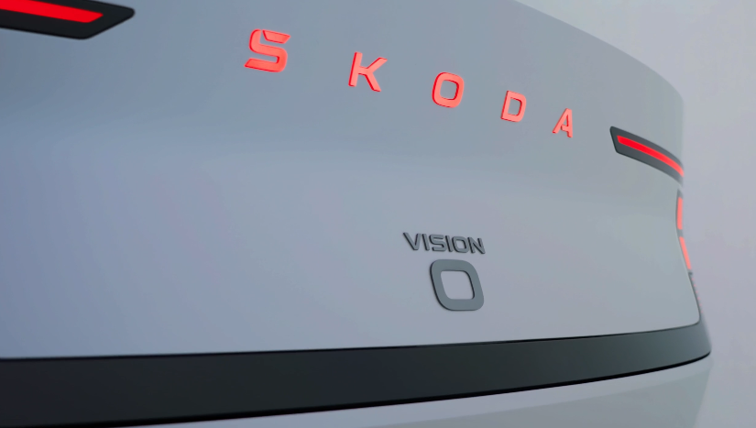 | Video: Škoda Auto predstaví na festivale Designblok 2025 v českej premiére koncepčnú štúdiu Vision O  Škoda Auto sa tento rok predstaví na festivale dizajnu a módy prostredníctvom výraznej expozície, ktorá oslavuje českú kreativitu, technologický pokrok a víziu udržateľnej mobility. Expozíciu značky Škoda môže verejnosť navštíviť na holešovickom výstavisku v Prahe od 8. do 12. októbra  Download Zdroj: Škoda Auto

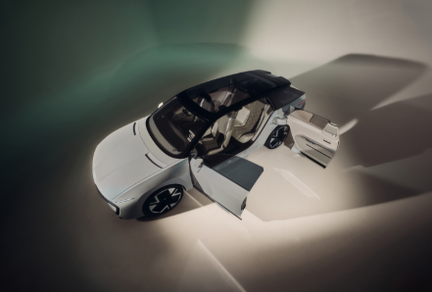 | Škoda Auto predstaví na festivale Designblok 2025 v českej premiére koncepčnú štúdiu Vision O  Ústrednými bodmi prezentácie značky Škoda na festivale Designblok je nová dizajnová štúdia Vision O a elektrický automobil Škoda Elroq.  Download Zdroj: Škoda Auto

Škoda Auto
› sa v novom desaťročí úspešne riadi stratégiou „Next Level Škoda Strategy“;
› sa usiluje o to, aby sa do konca dekády zaradila medzi tri najpredávanejšie značky v Európe tým, že zákazníkom ponúka to najlepšie z oboch svetov prostredníctvom radu atraktívnych modelov s plne elektrickými, hybridnými a spaľovacími pohonnými jednotkami;
› efektívne využíva potenciál na dôležitých rastových trhoch ako je India a severná Afrika, Vietnam a región ASEAN;
› v súčasnosti zákazníkom ponúka 12 modelových radov osobných automobilov: Fabia, Scala, Octavia, Superb, Kamiq, Karoq, Kodiaq, Elroq, Enyaq, Slavia, Kylaq a Kushaq;
› v roku 2024 dodala zákazníkom po celom svete viac ako 926 600 vozidiel;
› je už viac ako 30 rokov súčasťou koncernu Volkswagen, jedného z globálne najúspešnejších výrobcov automobilov;
› je súčasťou Brand Group CORE, organizačnej fúzie objemových značiek koncernu Volkswagen, ktorej cieľom je dosiahnutie spoločného rastu a významné zvýšenie celkovej efektivity všetkých piatich objemových značiek;
› samostatne vyvíja a vyrába komponenty ako batériové systémy pre platformu MEB, motory a prevodovky pre ďalšie značky koncernu Volkswagen;
› prevádzkuje tri výrobné závody v Českej republike, má výrobné kapacity v Číne, na Slovensku a v Indii, väčšinou prostredníctvom koncernových partnerstiev, ďalej taktiež na Ukrajine v spolupráci s lokálnym partnerom;
› celosvetovo zamestnáva viac než 40 000 ľudí a je aktívna na viac ako 100 trhoch.

